**LPS305C-TC**

LPS305C-TC 三路可编程直流电源，每路输出电压和输出电流均可设定为从 0 到最大额定输 出值。该三路电源具备高分辨率、高精度以及高稳定性，并且具有限电压、过热保护的功能。 此外还提供了串、并联的工作模式，用于提升电压或电流的输出能力。高达10mV/1mA的高 解析度，可满足各种应用需求，是教学科研单位、研发部门和生产厂家的绝佳选择。主要特 殊功能和优点如下：

z   三组电压输出，且均可以调节

z   通道1和通道2可选择串、并联使用   
z   三路可同时显示电压、电流值

z    1/2 2U超小体积

z   真空荧光显示屏（VFD）   
z   面板功能按键LED显示

z   高分辨率和高精度以及高稳定性   
z   输出有开关控制

z   限电压、过热保护

z   智能温控风扇，降低噪音

z   支持RS232/USB通讯，使用IT121支持RS232通信，IT122支持USB通信

z   低涟波和低噪音

z   断电保持记忆功能

z   可通过计算机进行软件监控

z   可保存27组设定数据，快速存储、调用   
z   可利用旋钮对电压和电流进行调节   
z   可利用光标调节数字步进值

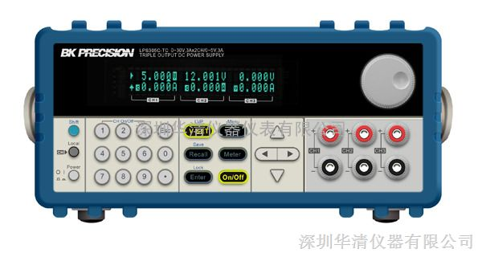

|  |  |  |
| --- | --- | --- |
| **参数** | | **LPS305C-TC** |
| 额定值 (0°C-40°C) | 电压 | 0~30V×2，0~5V×1 |
| 电流 | 0~3A×2，0~3A×1 |
| 负载调节率 ±(％of [output](http://ic.dzsc.com/OUTPUT.html" \t "_blank)+offset) | 电压 | ≤0.02%+4mV |
| 电流 | ≤0.2%+3mA |
| 电源调解率 ±(％of [OUTPut](http://ic.dzsc.com/OUTPUT.html" \t "_blank)+offset) | 电压 | ≤0.02%+4mV |
| 电流 | ≤0.2%+3mA |
| 设定值解析度 | 电压 | 10mV |
| 电流 | 1mA |
| 回读值解析度 | 电压 | 10mV |
| 电流 | 1mA |
| 设定值精确度 (12 个月内) (25 °C ± 5 °C) ±(％of output+offset) | 电压 | ≤0.06%+20mV |
| 电流 | ≤0.2%+10mA |
| 回读值精确度 (25 °C ± 5 °C) ±(％of output+offset) | 电压 | ≤0.06%+20mV |
| 电流 | ≤0.2%+10mA |
| 纹波与杂讯 | 差模电压 | ≤5mVp-p/1mVrms |
| 差模电流 | ≤6mArms |
| 温度系数 (0 °C ~ 40 °C) ±(％of output+offset) | 电压 | 300ppm/℃ |
| 电流 | 300ppm/℃ |
| 回读值温度系数 ±(％of output+offset) | 电压 | 300ppm/℃ |
| 电流 | 300ppm/℃ |
| 串联操作精度 | 电压 | ≤0.5%+30mV |
| 电流 | ≤0.2%+15mA |
| 并联操作精度 | 电压 | ≤0.2%+30mV |
| 电流 | ≤0.2%+25mA |
| 记忆 | 储存/呼叫 | 27 组 |
| 最大输入功率 |  | 750VA |

面板操作

在进行电压操作前应先设定电压的上限。

1.  通道操作

在电压设置 V-set   或电流设置I-set    灯亮的状态，按 (Local)操作键可在三个通道

间进行切换。

2. OUT ON/OFF 输出设定

可使用On/Off  键改变电源的状态。该键为翻转状态，即于输出关闭状态下按此键，则输出

变更为开启 ON；同理，于输出开启状态下按此键，则输出变更为关闭 OFF 状态。

在面板操作情况下，你可以用On/Off  键来控制所有通道的输出开关状态。或按下单路的

开关键  (Shift) +

1 2

，  (Shift)+ ，   (Shift)+3  数字键）来控制某一通道的输出开关

状态（数字键1 控制第一通道的输出状态，数字键2 控制第二通道的输出状态，数字键3

控制第三通道的输出状态）。在远端控制情况下，你可以发送SCPI 命令（OUTPut: ON | OFF） 来切换输出状态。

输出开关操作不影响当前的设定值，输出开关串/并联设置影响输出开关的操作。

注意：ON | OFF键会同时控制三个通道。要控制单个通道的输出状态，请使用单通道   
的开关键。

3. 电压操作

有三种方法可以改变当前通道电压值：

方法一：按（Local）键切换通道，按  V-set   键+数字键，按  Enter  键确认，可直接设置当前通道的电压值。

方法二：按下V-set键，按键可调整光标位,转动旋钮可改变所选光标上的数字，即可设置电压值。 按Esc退出或Enter键确认。

方法三：按下V-set键，按键可调整光标位,按     键可以改变光标所在位的值。按Enter 键确认。

注意：在输出关闭同时 灯亮的情况下，旋钮和上下键不能调节电压电流参数；

当旋钮功能允许时，直接旋转旋钮设置电压、电流值，不需按  Enter  键确认。

电源保险丝的更换方法

用螺丝起子将电源的后面板上电源输入插座下方的小塑料盖打开，就可以看见 保险丝，请使用 规格相符的保险丝。

电源供应器把柄的调节方法

调整电源的位置，双手抓住把手，向左右两侧外拉，然后转动把手到想要的位置。电源的摆放 位置有以下三种选择：

补充特性

建议校准频率：1次/年

交流电源输入等级(可以通过电源后面板上的切换开关进行选择)

Option 01: 220VAC ?10%，  47 to 63 Hz

Option02: 110 VAC ?10%，  47 to 63 Hz

最大输入功率

表2

型号 LPS305C-TC

功率 750VA

散热方式   
风扇

操作环境温度   
0 to 40 度

储存环境温度   
-20 to 70 度.   
使用环境

室内使用设计，最大湿度  80%，仪器无结露。